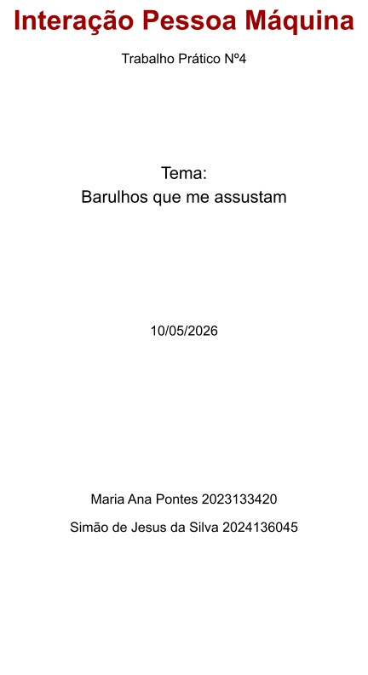





Índice
Fase 1 - Ideação e Proposta de Solução 4
Prompt submetido à Inteligência Artificial para Ideação: 4
As 3 Opções Geradas pela IA: 4
Decisão Justificada da Solução Escolhida: 4
Fase 2 - Utilizadores, Tarefas e Requisitos 4
Utilizadores Genéricos (Proto-personas): 4
Análise de Tarefas e Requisitos do Sistema: 5
4A - Comparação Crítica das Soluções Geradas por IA 5
Solução 1 - Pulseira Wearable 5
Solução 2 - Peluche Sensorial “Robbi” (Solução escolhida) 6
Solução 3 - Tapete com Som Interativo 6
4B - Decisão Justificada da Solução Escolhida 7
Vantagens face às restantes: 7
Desvantagens face às restantes: 7
4C - Reflexão sobre a IA 7
Prompt utilizado: 7
Limitação/erro identificado e correção: 8
4D - SoA de Soluções Similares (Google Scholar) 8
Síntese Comparativa Exigida no Guião: 9
4E - Análise de Utilizadores 9
4F - Análise de Tarefas 10
Tarefa difícil de suportar: 10
Fase 4H - Solução Tecnológica (Proposta de Hardware e IoT) 10
Arquitetura do Sistema e Ligação de Hardware 10
Exequibilidade e Pertinência: 11
Fase 3 - Prototipagem e Arquitetura da Aplicação 11
1. Área das Histórias (Ouvir e Aprender) 11
2. Área dos Jogos (Treinar e Interagir) 12
3. Área das Estatísticas e Progresso (Painel do Adulto) 12
4. Área de Conquistas e Badges (Reforço Positivo) 12
5. Definições e Personalização 12
Walkthrough da Aplicação (Mapeamento de Ecrãs) 13
Criação de Perfil 13
Menu Principal (Dashboard) 14
Navegação e Funcionalidades Principais 14
Definições e Gestão de Conta 16
Avaliação de Usabilidade: Cognitive Walkthrough 16
Análise Passo-a-Passo 16
Passo 1: 16
Pontos de falha 17
Sugestão de melhoria 17
Passo 2: 17
Pontos de falha 17
Sugestão de melhoria 17
Figma 17

Fase 1 - Ideação e Proposta de Solução
O projeto foca-se no desenvolvimento de ferramentas de autorregulação emocional para crianças em idade pré-escolar ou do 1.º ciclo do Ensino Básico com necessidades especiais (nomeadamente Espetro do Autismo e hipersensibilidade sensorial). Estas crianças manifestam reações intensas de medo ou ansiedade perante ruídos quotidianos, como campainhas, cães a ladrar ou aspiradores.

Prompt submetido à Inteligência Artificial para Ideação:
"Gera 3 soluções tecnológicas interativas para apoiar uma História Social Multimédia sobre 'Barulhos que me assustam' para crianças do pré-escolar/1.º ciclo com necessidades especiais. As soluções devem incluir tecnologias IoT, sensores ou wearables e promover a gestão do medo de sons como cães a ladrar, campainhas ou aspiradores."

As 3 Opções Geradas pela IA:
- Pulseira Wearable: Um dispositivo que emite vibrações no pulso em resposta a picos de frequência cardíaca ao detetar sons ambientais fortes.
- Peluche Sensorial Interativo (Robbi): Brinquedo físico ligado a uma aplicação móvel com feedback hático e tátil através de peças interativas.
- Tapete com Som Interativo: Uma superfície sensorial no chão onde a criança interage fisicamente ao pisar zonas com sons específicos.

Decisão Justificada da Solução Escolhida:
A escolha recaiu sobre a Solução 2: O Peluche Sensorial 'Robbi'. Ao contrário das restantes soluções, o peluche atua como um companheiro físico familiar, reduzindo a resistência inicial da criança. Além disso, a sua manipulação assenta numa lógica não-verbal através de encaixes magnéticos e tecnologia NFC, ideal para momentos de crise aguda onde ecrãs ou wearables intrusivos (frequentemente rejeitados por intolerância tátil no autismo) falhariam.

Fase 2 - Utilizadores, Tarefas e Requisitos

Utilizadores Genéricos (Proto-personas):
- Criança (Utilizador Principal): Alunos do pré-escolar ou 1.º ciclo com hipersensibilidade auditiva ou dificuldades de comunicação verbal. Interage diretamente com o Robbi.
- Pais/Cuidadores (Utilizadores Indiretos): Acompanham o dia a dia, utilizam a app para configurar os perfis, monitorizar as estatísticas e compreender as crises.
- Terapeutas/Educadores (Utilizadores Especialistas): Analisam os relatórios de evolução gerados a longo prazo e utilizam o Robbi como ferramenta complementar em ambiente de sessão clínica.

Análise de Tarefas e Requisitos do Sistema:
- Identificar e expressar a emoção (Tarefa Crítica): A criança, ao sentir medo de um ruído, coloca no peito magnético do Robbi uma sequência de 3 peças texturadas representativas do seu estado emocional.

- Ouvir e navegar na História Social (Tarefa Prioritária): A aplicação apresenta a história de forma linear e acessível por toque simples, capacitando cognitivamente a criança a antecipar ruídos.

- Receção de Recompensas (Tarefa Motivacional): Atribuição de medalhas e badges virtuais no ecrã para reforço positivo imediato após estratégias de acalmia com sucesso.

4A - Comparação Crítica das Soluções Geradas por IA

Solução 1 - Pulseira Wearable
- Adequação aos utilizadores: Adequa-se parcialmente ao público alvo, uma vez que a detecção automática de ansiedade por frequência cardíaca elimina a necessidade de iniciativa consciente da criança. Contudo, pressupõe que a criança tolera um dispositivo preso ao pulso por períodos prolongados, uma condição frequentemente inviável em crianças com hipersensibilidade tátil.

- Inclusão/Acessibilidade: Apresenta limitações relevantes - crianças com autismo e hipersensibilidade tátil podem não tolar o uso contínuo do wearable. A ausência de interação visual ou tátil direta reduz a acessibilidade para utilizadores não verbais.

- Viabilidade técnica: Tecnicamente viável com sensores. A integração com lâmpadas inteligentes é estabelecida e funcional.

- Limitações identificadas: A solução é essencialmente passiva. A criança recebe estímulos externos sem participar ativamente na regulação emocional. Adicionalmente, variações de frequência cardíaca por atividade física podem gerar falsos positivos.

- Riscos éticos: A recolha contínua de dados biométricos de menores levanta sérias questões, nomeadamente quanto ao tratamento de dados sensíveis de crianças. Seria obrigatório garantir consentimento informado parental, anonimização dos dados e ausência de partilhas com terceiros.

Solução 2 - Peluche Sensorial “Robbi” (Solução escolhida)
- Adequação aos utilizadores: O Robbi é a solução que melhor se adapta ao perfil dos utilizadores. O peluche é um objeto familiar e emocionalmente seguro. O seu peito magnético permite encaixar peças com relevos e texturas diferentes, com as quais a criança constrói uma sequência de 3 peças que representa o que sentiu ao ouvir um barulho assustador. Esta interação é intuitiva, não-verbal e acessível a crianças com dificuldades de comunicação, e permite exprimir emoções através do tato e da escolha física, sem necessidade de linguagem oral ou escrita.

- Inclusão/Acessibilidade: Altamente inclusivo. Não requer literacia digital, comunicação verbal ou interação com ecrã. As peças com diferentes texturas e relevos respondem à diversidade de perfis sensoriais, onde a criança pode escolher a peça que melhor representa a sua experiência emocional (ex.: uma textura áspera para "assustado", uma lisa para "mais calmo"). A sequência de 3 peças introduz uma estrutura previsível e repetível, essencial para crianças com TEA.

- Viabilidade técnica: Viável com componentes acessíveis. O peito magnético funciona como superfície de encaixe físico, podendo cada peça conter um pequeno chip NFC que, ao ser colocado, é detetado pelo Robbi via leitor integrado Arduino. A sequência de peças é assim lida automaticamente e enviada para a aplicação via Bluetooth onde é registada e interpretada.

- Limitações identificadas: As peças são pequenos objetos físicos que podem ser perdidos, especialmente em contexto doméstico com crianças pequenas. A produção de peças com chips NFC integrados aumenta o custo de fabrico. A sequência de 3 peças pode ser cognitivamente exigente para crianças em estados de ansiedade elevada, e é necessário que a interação seja suficientemente simples para funcionar mesmo em momentos de crise.

- Riscos éticos: Os dados gerados (sequências de peças, frequência de uso) são comportamentais, não biométricos, o que reduz significativamente a exposição de privacidade face à Solução Ainda assim, o registo de estados emocionais de menores deve ser tratado com consentimento parental informado e armazenamento local ou em servidor seguro com acesso restrito a cuidadores e terapeutas.

Solução 3 - Tapete com Som Interativo
- Adequação aos utilizadores: Adequa-se a crianças com boa mobilidade e capacidade de compreensão de instruções simples. A componente motora (caminhar/pisar) pode ser estimulante para algumas crianças, mas excludente para crianças com limitações motoras.

- Inclusão/Acessibilidade: Limitado em contextos de mobilidade reduzida. O tamanho do tapete implica espaço físico disponível, o que pode não ser viável em todos os contextos domésticos ou escolares.

- Viabilidade técnica: Tecnicamente mais complexo, requer sensores de pressão distribuídos em matriz, processamento local e integração com aplicação. A calibração para diferentes pesos corporais introduz variabilidade.

- Limitações identificadas: A exigência de ações físicas ("tapar os ouvidos", "respirar fundo") pressupõe compreensão de instruções que pode não estar acessível a todas as crianças. A interação é também menos privada.

- Riscos éticos: Reduzido risco de privacidade, sem recolha de dados biométricos. Contudo, a exposição a sons assustadores sem mediação suficiente pode ser contraproducente em crianças com autismo severo.

4B - Decisão Justificada da Solução Escolhida

Vantagens face às restantes:
A sequência de 3 peças magnéticas oferece à criança uma forma concreta e tangível de comunicar o que sentiu, algo que nem a pulseira (passiva) nem o tapete (focado em ação motora) permitem. Esta externalização da emoção é terapeuticamente relevante para crianças com dificuldades de comunicação.
O Robbi e as suas peças podem ser transportados para qualquer contexto (escola, terapia, casa), e o conjunto de peças pode ser adaptado ao perfil sensorial individual de cada criança, ao contrário das soluções 1 e 3 que são menos personalizáveis na dimensão tátil.

Desvantagens face às restantes:
Ao contrário da pulseira (objeto único) ou do tapete (fixo), as peças magnéticas são pequenos objetos soltos que podem ser perdidos, limitando a funcionalidade do sistema.
Encapsular leitores NFC num peluche robusto e produzir peças com chips integrados é mais dispendioso e tecnicamente exigente do que as restantes soluções.

4C - Reflexão sobre a IA

Prompt utilizado:
"Gera 3 soluções tecnológicas interativas para apoiar uma História Social Multimédia sobre 'Barulhos que me assustam' para crianças do pré-escolar/1.º ciclo com necessidades especiais. As soluções devem incluir tecnologias IoT, sensores ou wearables e promover a gestão do medo de sons como cães a ladrar, campainhas ou aspiradores."

Limitação/erro identificado e correção:
A IA gerou a Solução 3 (Tapete Interativo) como "solução escolhida" no output original, sem justificação pedagógica ou avaliação comparativa adequada. A proposta do tapete assumia capacidades motoras e cognitivas que podem não estar presentes no público-alvo com autismo severo. Corrigimos esta limitação aplicando uma análise crítica estruturada com base nos critérios definidos (adequação, acessibilidade, viabilidade, ética), concluindo que o Peluche Sensorial Robbi é a solução mais adequada por ser centrada no utilizador real e não num utilizador idealizado.

4D - SoA de Soluções Similares (Google Scholar)
- Artigo: KEYme: Multifunctional Smart Toy for Children with Autism Spectrum
Disorder (MDPI, 2021)
  - Implicação para o nosso projeto: Este estudo confirma que produtos configurados como brinquedos (smart toys) atuam como "intermediários" em interações sociais e sensoriais. Reforça a decisão de usar o formato "peluche" com feedback tátil e áudio para atuar de forma terapêutica e confortável.

- Artigo: Tangible Interface Game for Stimulating Child Cognitive Skill (IADIS)
  - Implicação para o nosso projeto: O artigo foca-se na utilização de tecnologias de rádio frequência (NFC/RFID) em interfaces tangíveis (objetos físicos). Isto valida tecnicamente o uso do NFC nas peças texturizadas do Robbi, demonstrando que a interação física com objetos diminui a carga cognitiva em comparação com o uso de ecrãs.

- Artigo: Serious Game Design Principles for Children with Autism to Facilitate the
Development of Emotion Regulation
  - Implicação para o nosso projeto: O estudo evidencia que os sistemas de recompensas extrínsecas são fundamentais em sistemas interativos para manter a motivação e potenciar a autorregulação emocional das crianças.
- Artigo: Integrating IoT and Sensor-Based Technologies in Autism Spectrum
Disorder (MDPI, 2025)
  - Implicação para o nosso projeto: O artigo analisa o uso de sensores (wearables) para detetar reações físicas no autismo, apontando como limitação o conforto tátil. Isto sustenta perfeitamente a justificação de descartar um wearable passivo e intrusivo em prol de um sistema interativo voluntário (o peito magnético).

- Artigo: Use of a Video Game with Tangible Interfaces to Work Emotions in Children with Autism
  - Implicação para o nosso projeto: Demonstra a eficácia da ligação de um ambiente tangível (físico) a uma aplicação digital (História Social) operada pelos pais/educadores, provando que o sistema distribuído (Peluche + App) aumenta o sucesso da intervenção.

Síntese Comparativa Exigida no Guião:
- Ponto Comum (entre os artigos): A literatura concorda que a interação multimodal (combinação de estímulos físicos, feedback tátil e sonoro) tem resultados clínicos e comportamentais muito superiores no tratamento e regulação emocional de crianças com NEE do que as abordagens baseadas exclusivamente em software/ecrãs.
- Ponto Divergente (entre os artigos): A forma de captação de dados diverge consideravelmente: metade da investigação atual aposta em monitorização passiva (wearables, sensores cardíacos) que é altamente intrusiva, enquanto a outra metade defende sistemas de interação ativa (como tangible interfaces ou blocos físicos), onde a criança inicia a ação de forma consciente.
- O que não está resolvido e como o nosso projeto colmata essa lacuna: As soluções atuais ou obrigam a criança a olhar para um ecrã durante uma crise (o que agrava a sobrecarga sensorial) ou utilizam dispositivos colados ao corpo que a criança arranca (intolerância tátil). O nosso projeto, através do Peluche Robbi, preenche esta lacuna ao oferecer um canal de regulação não-verbal, físico e autónomo (a montagem das 3 peças magnéticas). Não depende de um ecrã no pico da crise de medo e garante uma resposta calmante (voz e vibração) com zero intrusão corporal.

4E - Análise de Utilizadores
- A criança utilizador principal
Ex.: Miguel, 6 anos, diagnóstico de autismo de nível 1. Frequenta o 1.º ano com apoio de terapeuta ocupacional. Tem hipersensibilidade auditiva, reage com ansiedade a sons súbitos (campainhas, latidos). Comunicação predominantemente não-verbal. Gosta de objetos macios e de rotinas previsíveis.
Relevância para o sistema: O Robbi deve responder a estímulos táteis (pressão) sem exigir comunicação verbal. A previsibilidade da resposta do peluche (vibração + voz calma) é essencial para criar segurança emocional.

- O educador/terapeuta
Ex.: Dra. Ana, 38 anos, terapeuta ocupacional. Trabalha com 12 crianças em contexto escolar. Pretende ferramentas que complementam sessões de dessensibilização auditiva e possam ser usadas de forma autónoma pela criança. Relevância para o sistema: A aplicação deve fornecer feedback visual sobre o estado emocional da criança (nível de pressão, frequência de uso) para apoiar a monitorização terapêutica.

- O cuidador/pai
Ex.: Luís, 41 anos, pai do Miguel. Trabalha a tempo inteiro. Quer que o filho tenha ferramentas de autorregulação acessíveis em casa, sem necessidade de supervisão constante. Pouca familiaridade com tecnologia.
Relevância para o sistema: A interface para cuidadores deve ser simples, com relatórios automáticos de progresso e alertas compreensíveis, sem exigir conhecimentos técnicos.

4F - Análise de Tarefas
Construir a sequência de 3 peças após um barulho assustador
(prioritário).
Quando a criança ouve um barulho que a assusta, pega nas peças disponíveis no Robbi e coloca no peito magnético uma sequência de 3 peças que representa o que sentiu (ex.: textura áspera + relevo pontiagudo + textura lisa = "assusto-me mas depois fiquei mais calmo"). O Robbi lê a sequência via NFC e responde com uma voz calma e vibração suave. É a tarefa central do sistema porque é o único momento de interação autónoma e não-verbal da criança, sem dependência de adultos ou ecrãs.
Ouvir e navegar a história social (prioritária): A história social prepara a criança para compreender que os barulhos são seguros. Deve ser acessível com toque simples e narração automática. É prioritária porque é o mecanismo de aprendizagem cognitiva que suporta a regulação emocional a longo prazo.
Receber recompensas por progresso (prioritária): O sistema de badges e estrelas reforça positivamente os comportamentos de autorregulação. É prioritária porque a motivação extrínseca é fundamental para manter o envolvimento de crianças com NEE em tarefas de regulação emocional.

Tarefa difícil de suportar:
Garantir que a criança, em momento de crise emocional, consiga selecionar e encaixar as 3 peças de forma funcional. Para mitigar: as peças têm dimensão adequada à preensão infantil, o encaixe magnético não exige precisão motora fina, e a aplicação aceita sequências incompletas (1 ou 2 peças) sem bloquear a resposta do Robbi. A sequência completa de 3 é incentivada mas nunca obrigatória para receber o feedback de calma.

Fase 4H - Solução Tecnológica (Proposta de Hardware e IoT)

Arquitetura do Sistema e Ligação de Hardware
A solução tecnológica para o "Peluche Robbi" funcionará numa lógica de interface distribuída, conectando o objeto tangível (o peluche) à aplicação móvel (o Figma/Software). Para tornar este protótipo viável e demonstrar originalidade técnica, o sistema será suportado pelos seguintes componentes eletrônicos integrados no interior do peluche:

- Microcontrolador (O "Cérebro"): Propõe-se o uso de um ESP32 ou Arduino Nano BLE. Estes microcontroladores foram escolhidos pelas suas dimensões compactas e por possuírem capacidade nativa de comunicação sem fios (Bluetooth/Wi-Fi), essencial para sincronizar, em tempo real, as ações do peluche com o progresso das Histórias Sociais na aplicação (smartphone ou tablet).
- Sensores de Input (Tecnologia NFC): A inovação central (as peças texturizadas e magnéticas de emoções) funcionará com base na tecnologia Near Field Communication. No peito do peluche estará embutido um módulo leitor RFID/NFC (ex: PN532 ou RC522).
Cada peça tátil terá no seu interior uma pequena tag NFC passiva com um identificador único. Quando a criança "cola" a sequência magnética de peças no peito, o leitor NFC capta os identificadores na ordem correta, e o microcontrolador traduz isso num comando de estado emocional ("Assustado", "Acalmar", etc.).
- Atuadores de Output (Biofeedback e Voz): Para gerar o reforço positivo automático:
○ Atuador Hápito (Vibration Motor): Um pequeno motor elétrico de vibração no interior do peluche, ativado via PWM pelo microcontrolador, para gerar um "batimento cardíaco" lento e rítmico.
○ Módulo de Áudio (DFPlayer Mini): Ligado a um pequeno altifalante e a um cartão MicroSD, irá reproduzir as frases calmas pré-gravadas imediatamente após a criança montar a sequência de peças corretamente.

Exequibilidade e Pertinência:
Esta abordagem tecnológica garante uma experiência Screen-Free durante as crises emocionais. Ao utilizar componentes off-the-shelf (Arduino, módulos NFC baratos e tags de baixo custo), o sistema é altamente viável do ponto de vista de prototipagem em IPM, mantendo baixos custos e permitindo total segurança elétrica por funcionar a bateria de lítio de 3.7V, isolada dentro do forro do brinquedo.

Fase 3 - Prototipagem e Arquitetura da Aplicação
A aplicação distribuída 'Robbi App' funciona em estreita conectividade com o peluche inteligente. O ecossistema divide-se em áreas lógicas bem estruturadas, destinadas quer à interação com a criança, quer à monitorização pelo adulto.

1. Área das Histórias (Ouvir e Aprender)
Esta é a área central de aprendizagem cognitiva.
- Função: Apresenta a História Social Multimédia "Saber lidar com barulhos que me assustam".
- Interface: Navegação linear (setas grandes). As cenas utilizam cores suaves e animações simplificadas para evitar a sobrecarga sensorial.
- Objetivo: Preparar a criança para antecipar sons (ex: o aspirador ou a trovoada) e apresentar estratégias de "coping", como tapar os ouvidos ou pedir ajuda ao Robbi.

2. Área dos Jogos (Treinar e Interagir)
Espaço de interação direta entre a aplicação e o peluche físico.
- Função: Jogos interativos que utilizam os sensores do Robbi (ex: o jogo "Abraçar Robbi", onde a criança tem de abraçar o peluche.
- Interface: Altamente visual e baseada em feedback imediato (luzes na app e vibração no peluche).
- Objetivo: Praticar a autorregulação em ambiente controlado e lúdico.

3. Área das Estatísticas e Progresso (Painel do Adulto)
Área restrita a pais e terapeutas (protegida por um código simples ou pressão longa).
- Função: Visualização de dados recolhidos durante o uso.
○ Registos: Frequência de crises, quais os sons que geram mais ansiedade e tempo de utilização.
○ Evolução: Gráficos simples que mostram se a criança está a conseguir acalmar-se mais depressa ao longo das semanas.
- Objetivo: Permitir que o terapeuta ajuste as sessões de intervenção com base em dados reais.

4. Área de Conquistas e Badges (Reforço Positivo)
Uma ponte entre a criança e o adulto.
- Função: Exibição das "medalhas" e "estrelas" ganhas (ex: "Coragem de Trovão", "Amigo do Robbi").
- Interface: Uma galeria de ícones brilhantes e coloridos.
- Objetivo: Manter a motivação da criança, celebrando cada pequena vitória sobre o medo do barulho.

5. Definições e Personalização
- Função: Permite ao adulto escolher quais os sons específicos que devem aparecer na história (ex: se a criança tem medo apenas de cães, o pai pode priorizar esse cenário).
- Ajustes: Controlo de volume máximo e sensibilidade dos sensores NFC do peluche.

Walkthrough da Aplicação (Mapeamento de Ecrãs)
Abaixo encontra-se a sequência cronológica de ecrãs funcionais mapeados no protótipo de alta fidelidade desenvolvido no Figma:

Criação de Perfil
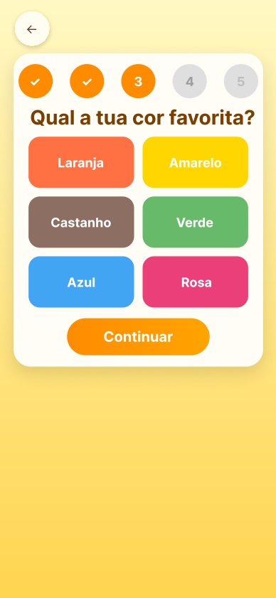
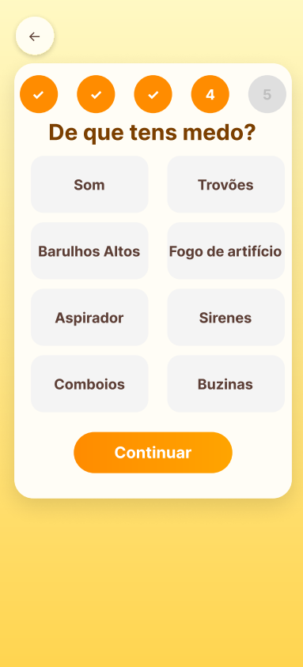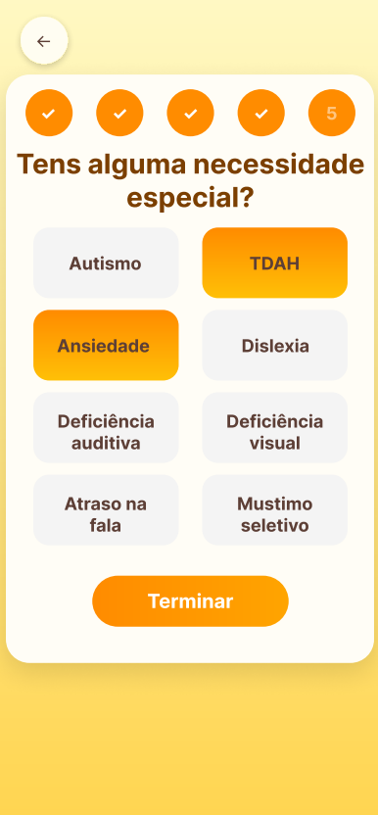

Menu Principal (Dashboard)
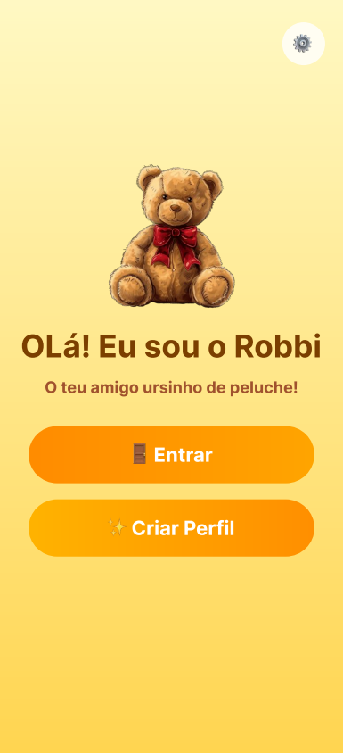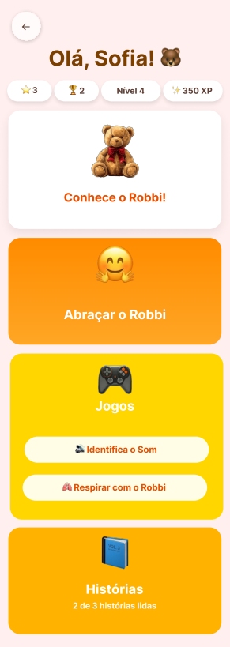

Navegação e Funcionalidades Principais
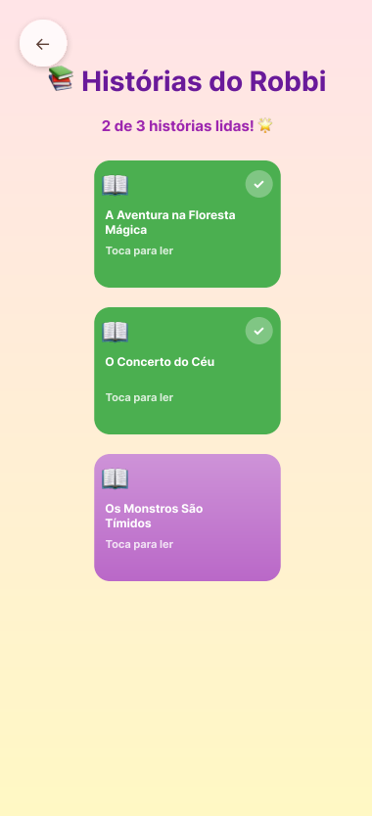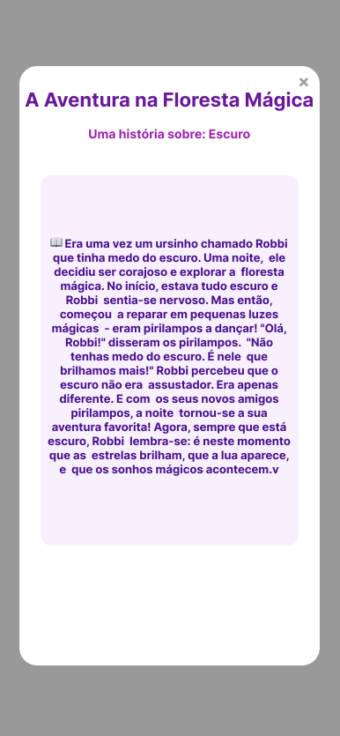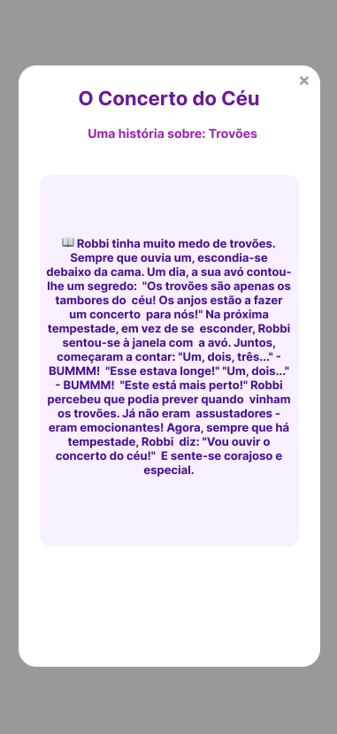
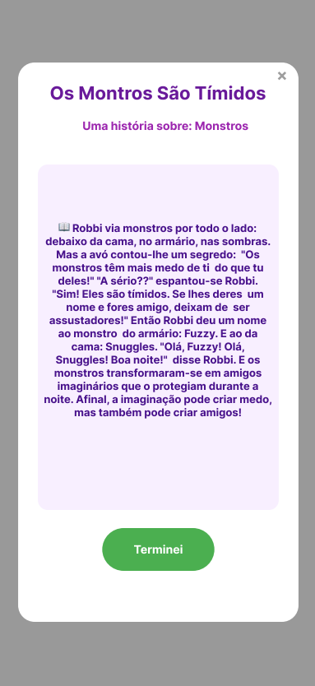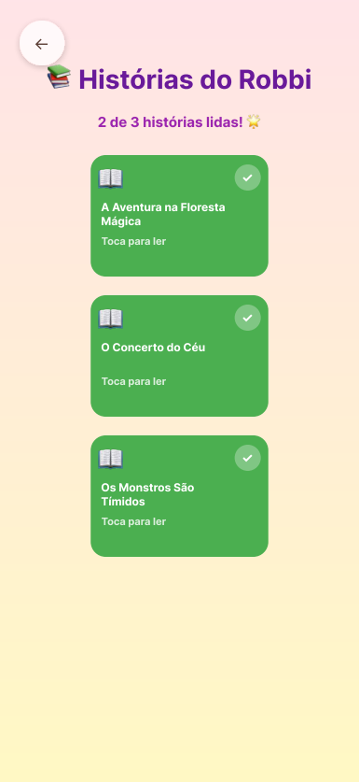
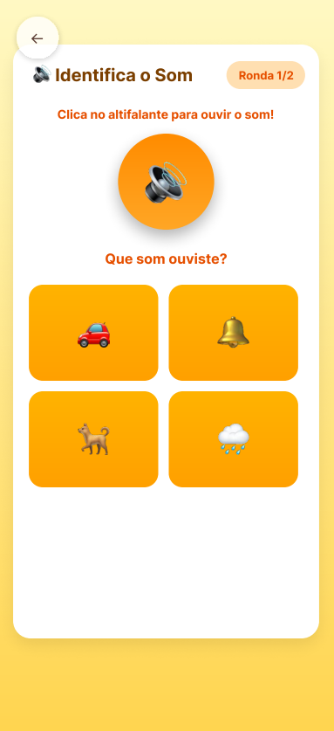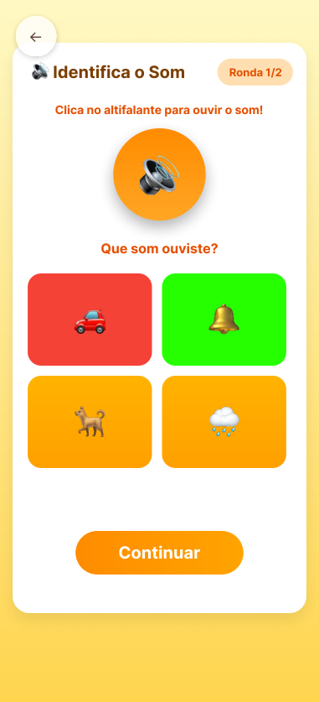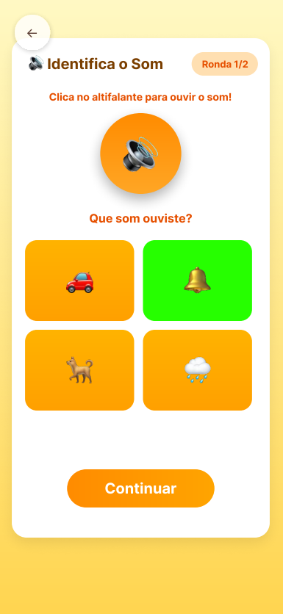

Definições e Gestão de Conta
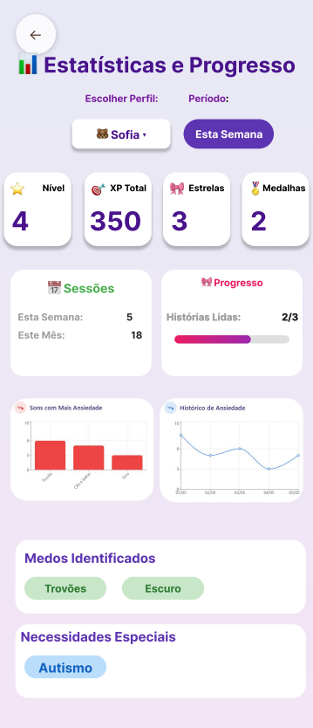

Avaliação de Usabilidade: Cognitive Walkthrough
De acordo com as metodologias de avaliação de usabilidade, realizou-se um Cognitive Walkthrough para inspecionar a interface do protótipo, simulando o processo cognitivo do utilizador principal.
- Persona: Criança (5-7 anos), do espetro do autismo, com hipersensibilidade sensorial e dificuldades na comunicação verbal em momentos de crise.
- Contexto: Aplicação "Robbi", desenvolvida para a autorregulação emocional de utilizadores com necessidades especiais.
- Tarefa Concreta: A criança, após ouvir um ruído assustador, pretende abrir a área de "Jogos/Interação" e iniciar a mecânica de acalmia (apertar o peluche).

Análise Passo-a-Passo
Passo 1:
No Menu Principal, identificar e clicar no botão de "Jogos / Brincar".
1.º O utilizador saberá o que fazer? Sim, se o objetivo lhe tiver sido ensinado previamente. O botão tem um ícone visual forte (ex: um comando ou o próprio peluche) que atrai a atenção.
2.º O utilizador perceberá a ação correta? Sendo uma interface tátil num tablet/smartphone, a ação natural da criança será tocar no botão grande e colorido.
3.º O utilizador entenderá o feedback? Sim, o botão deverá ter uma animação de pressão ("shrink") e transitar suavemente (sem flashes bruscos) para o ecrã seguinte.
4. Que problemas de usabilidade podem ocorrer? Se o menu principal tiver demasiados elementos visuais simultâneos, a criança num momento de crise de ansiedade pode sofrer de sobrecarga visual e não conseguir focar-se no botão correto.
Pontos de falha
O ecrã inicial pode falhar se não tiver contraste suficiente ou se os botões não forem perfeitamente distinguíveis entre si.
Sugestão de melhoria
Utilizar o "Modo Crise" na interface, onde, perante um som alto detetado pelo microfone do tablet, o botão de "Ajuda/Acalmar" assume 80% do ecrã principal, minimizando as outras opções.
Passo 2:
No ecrã do Jogo, realizar a ação física (apertar o Peluche/botão no ecrã) para reduzir as "ondas sonoras".
1.º O utilizador saberá o que fazer? A criança precisa de associar a imagem do ecrã à ação física no peluche Robbi (ou clicar na zona de interação da app).
2.º O utilizador perceberá a ação correta? Pode hesitar na primeira vez se a instrução for apenas em texto, pois crianças do pré-escolar podem ainda não saber ler.
3.º O utilizador entenderá o feedback? Sim, este é o ponto mais forte da aplicação. As ondas sonoras vermelhas e agressivas começam a diminuir e a transformar-se em ícones suaves (flores/corações), e o sistema emite uma vibração/áudio calmo.
4. Que problemas de usabilidade podem ocorrer? A falta de affordance (perceção visual da ação). Se o ecrã não tiver uma indicação clara de "aperta-me", a criança pode ficar a olhar para a animação do som sem agir.
Pontos de falha
O atraso de sincronização (delay) entre apertar o peluche físico e o feedback visual no ecrã. Se demorar mais de 1 segundo, a criança pode achar que a ação não funcionou e desistir.
Sugestão de melhoria
Adicionar uma animação constante de umas "mãozinhas a apertar o peluche" a piscar no ecrã como dica visual (prompt) até que a criança realize a ação. Incluir reforço de áudio TTS: "Aperta o Robbi com força!".

Figma
https://www.figma.com/design/hxPTPaXh8ShmXqjKOrYaCl/Robbi-App?node-id =0-1&t=EIklpuEplGBws4QK-1

